SC12.通用螺杆机控制器.安装使用手册.简易版.170620

TP系列真彩触摸屏显示器外型尺寸
型号: TP070(7寸)、TP100（10寸）
分辨率：800*480

产品外观及尺寸（单位：mm）
型号 | A | B | C | D | E | F | G | H | I | J | K
TP070 | 226.5 | 163.4 | 154.8 | 87.8 | 38.4 | 149.4 | 27.9 | 212.2 | 6.0 | 215.0 | 152.0
TP100 | 273.7 | 193.6 | 220.8 | 132.9 | 39.9 | 177.6 | 29.4 | 258.6 | 6.0 | 261.0 | 180.0
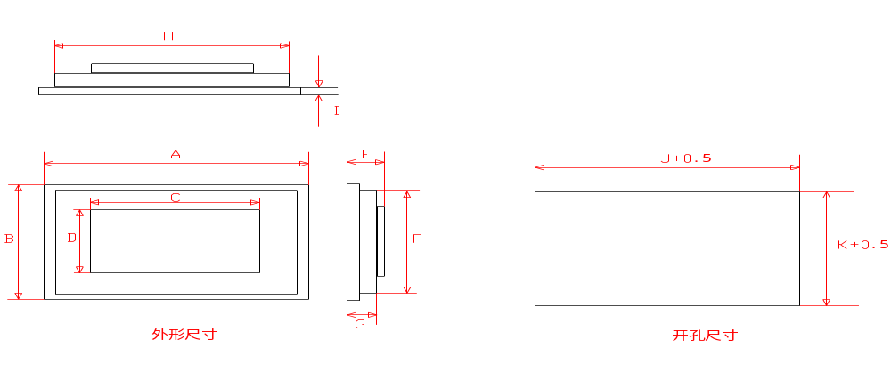
ZY100外型尺寸
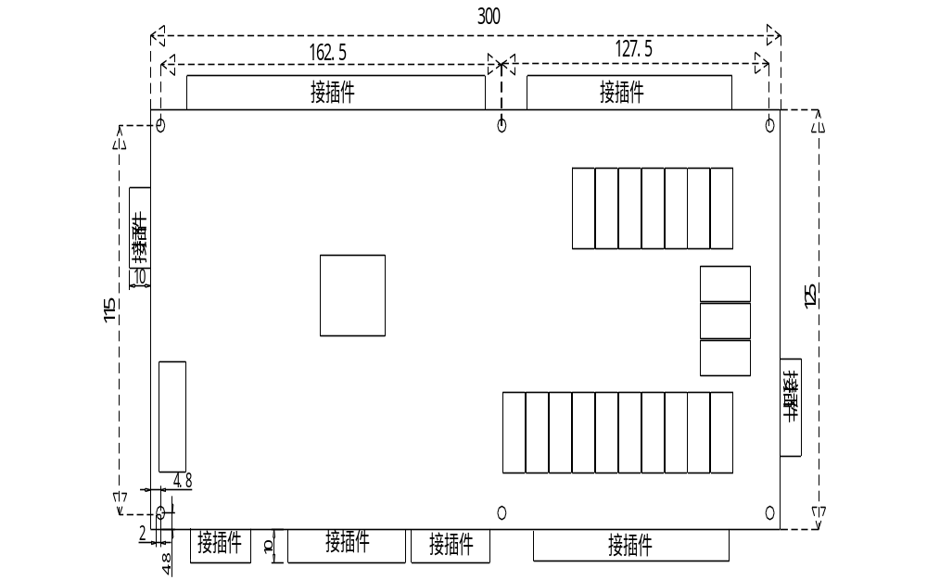

用户设置界面
在运行主界面下按[用户设置]键，输入正确密码后进入用户设置界面。如下图所示。点击相应的按钮则可进入相应的设置项，详见用户设置。密码默认为“20110918”。

机器设置界面
在运行主界面点击左上角隐藏按钮，弹出输入密码键盘，输入正确密码后进入机器设置界面如下图所示。只有空调厂家和调试人员才有权限进行操作。密码默认为“20110918”。

厂家设置
在运行主界面中按“软件版本”按钮，进入软件版本界面后，点击界面左上角弹出密码框，输入正确的厂家密码后进入厂家设置界面，如下图所示。只有空调厂家才有权设置所有参数。厂家设置包括：厂家参数设置、系统参数初始化、系统维护设置、系统时钟设置和修改厂家密码。密码默认为“20110918”。

有级能量调节
电磁阀动作与能量级对应如下表所示。

接线方法 |  | SV1（JP7_3） | SV2（JP7_4） | SV3（JP7_5）
通用四级 | 负荷 | 25%电磁阀 | 50%电磁阀 | 75%电磁阀
通用四级 | 25% | ● | ○ | ○
通用四级 | 50% | ○ | ● | ○
通用四级 | 75% | ○ | ○ | ●
通用四级 | 100% | ○ | ○ | ○
RB10三级 | 负荷 | 33%电磁阀 | 66%电磁阀 | 备用
RB10三级 | 33% | ● | ○ | --
RB10三级 | 66% | ○ | ● | --
RB10三级 | 100% | ○ | ○ | --
富士豪三级 | 负荷 | 备用 | CR1电磁阀 | CR2电磁阀
富士豪三级 | 33% | -- | ○ | ○
富士豪三级 | 66% | -- | ● | ○
富士豪三级 | 100% | -- | ● | ●
说明：●为电磁阀通电，○为电磁阀断电。
能量级时间参数如下表所示。
能量级 | 参数
通用四级 | 25%电磁阀延时 | 50%电磁阀延时 | 100%电磁阀延时
通用三级 | 50%电磁阀延时 | 75%电磁阀延时 | 不用
富仕豪三级 | 50%电磁阀延时 | 75%电磁阀延时 | 不用

无级能量调节
1、莱富康或比泽尔压缩机:
 | [机组最小能量级] ＞ 25%且50-100% 无级控制
制冷量变化 | SV1（JP7_3） | SV2（JP7_4） | SV3（JP7_5）
加载 | ○ | ○ | ⊙
保持 | ○ | ○ | ○
卸载至 50% | ○ | ⊙ | ○
25% (启动/停止) | ● | ○ | ○
○= 电磁阀线圈不通电 ⊙=电磁阀脉冲动作 ● = 电磁阀线圈通电，下同
 | [机组最小能量级] ≤ 25%且25-100% 无级控制
制冷量变化 | SV1（JP7_3） | SV2（JP7_4） | SV3（JP7_5）
加载 | ○ | ○ | ⊙
保持 | ○ | ○ | ○
卸载至 25% | ⊙ | ○ | ○
启动/停止 | ● | ○ | ○
○= 电磁阀线圈不通电 ⊙=电磁阀脉冲动作 ● = 电磁阀线圈通电
2、汉钟压缩机:
制冷量变化 | 加载阀（常开）（JP7_3） | 卸载阀（常闭）（JP7_4）
加载 | ⊙（负） | ○
保持 | ● | ○
卸载 | ● | ⊙(正)
启动/停止 | ● | ●
3、复盛压缩机:
[机组最小能量级] ≤ 25%且25-100% 无级控制
制冷量变化 | SV1（JP7_3） | SV2（JP7_4） | /
对应压机上的点 | SV1 | SV2 | /
加载 | ○ | ⊙ | /
保持 | ○ | ● | /
卸载至 25% | ⊙ | ● | /
启动/停止 | ● | ● | /
[机组最小能量级] ＞ 25%且50-100% 无级控制，不需启动至50%
制冷量变化 | SV1（JP7_3） | SV2（JP7_4） | SV3（JP7_5）
对应压机上的点 | SV0 | SV1 | SV3
加载 | ⊙ | ○ | ○
保持 | ● | ○ | ○
卸载至 50% | ● | ○ | ⊙
25% (启动/停止) | ○ | ● | ○
[机组最小能量级] ＞ 25%且50-100% 无级控制，需要启动至50%
制冷量变化 | SV1（JP7_3） | SV2（JP7_4） | SV3（JP7_5）
对应压机上的点 | SV0 | SV1 | SV3
启动至 50% | ○ | ○ | ●
加载至100% | ⊙ | ○ | ○
保持 | ● | ○ | ○
卸载至 50% | ● | ○ | ⊙
25% (启动/停止) | ○ | ● | ○

十一、电气接线图
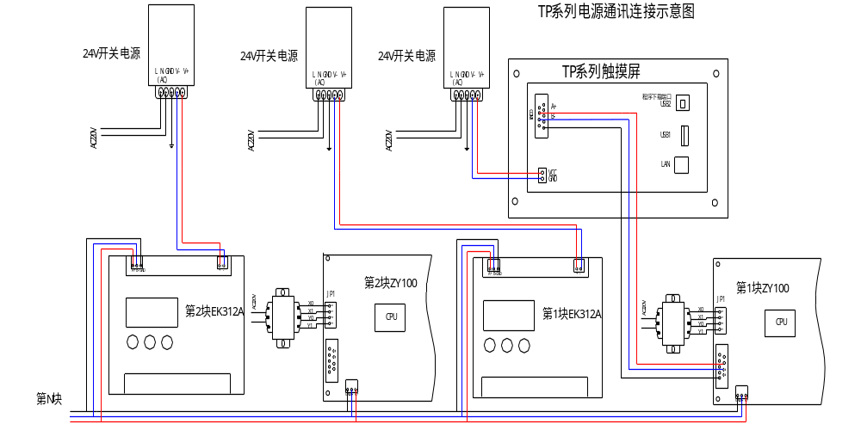

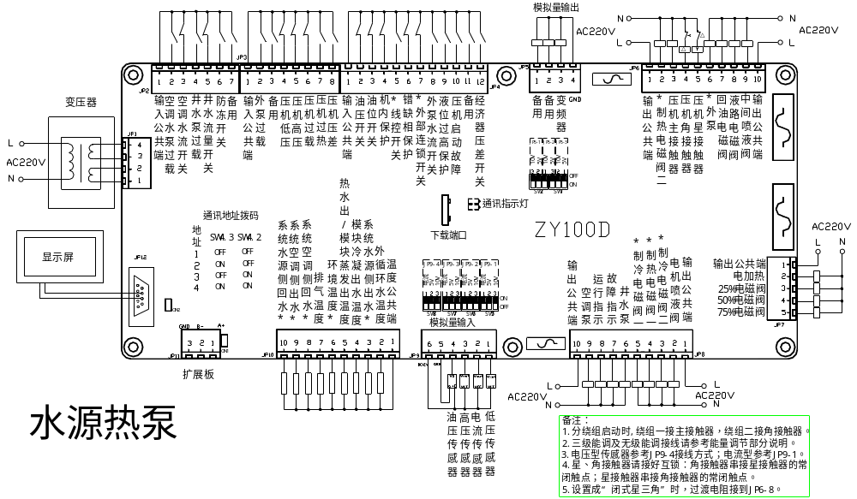

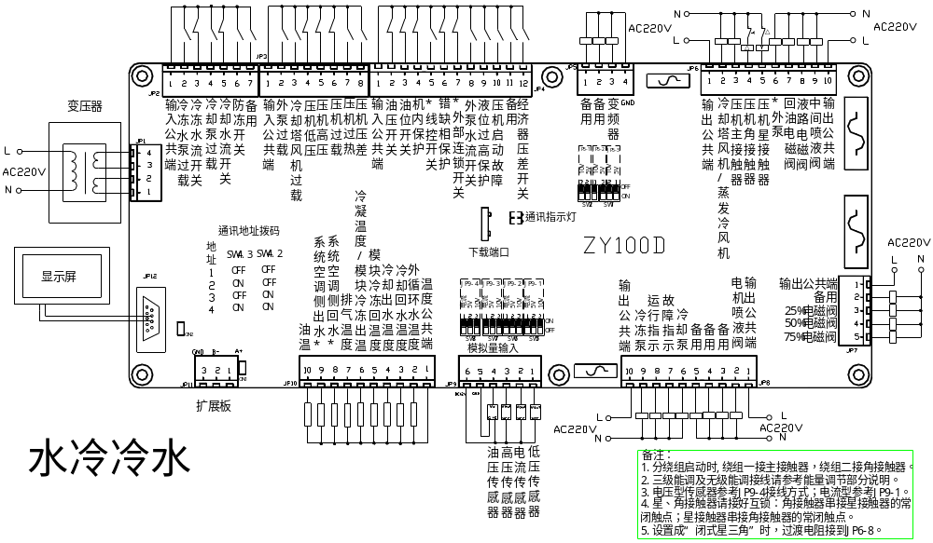

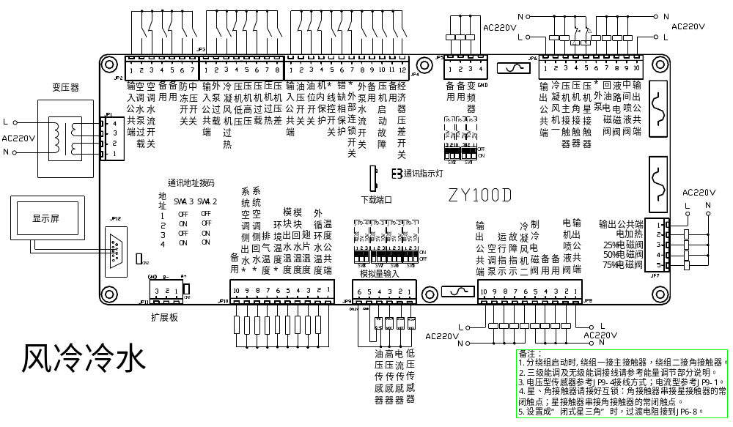

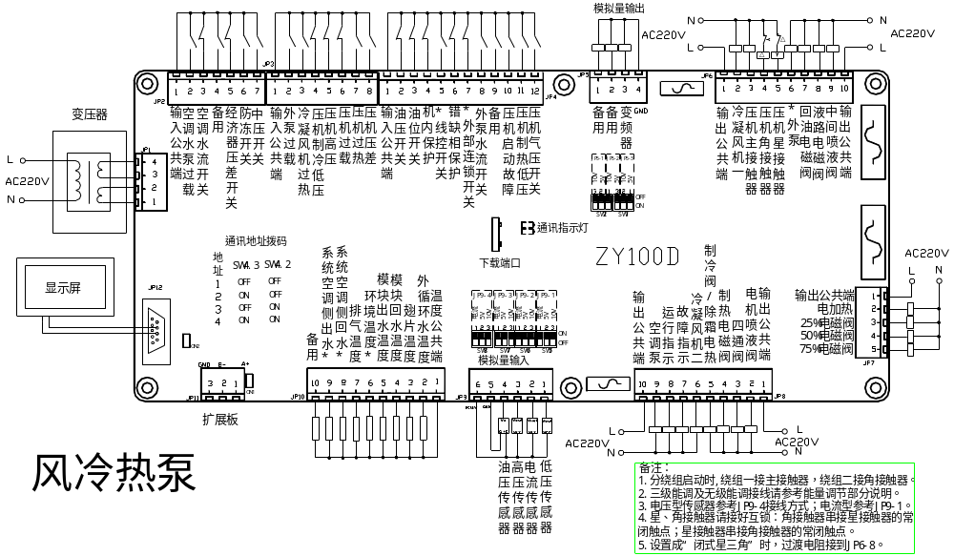

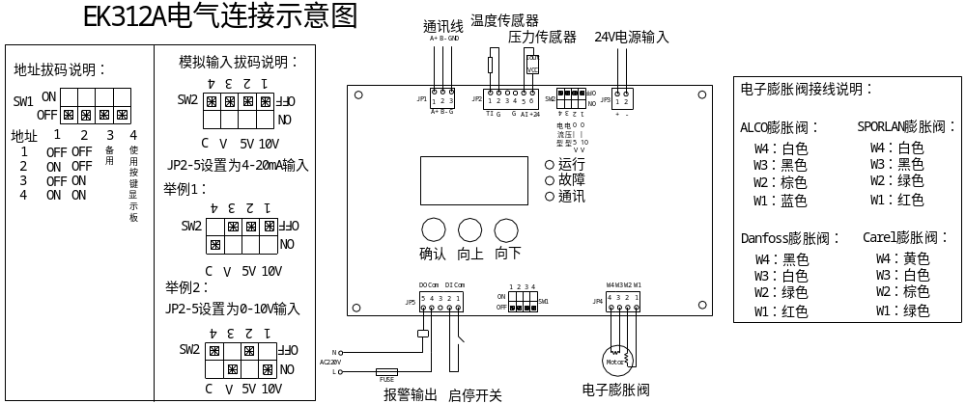

十二、安装指南

12.1开关量输入
⑴ 接线
JP2、JP3、JP4。开关量输入由ZY100板内提供电源，不可接入外部电源。直接接开关量信号线接到板上信号端和公共端即可。
⑵ 设置（机器参数→项目4：开关量定义）
不使用的开关量输入，请设成常开。
使用的开关量输入，如果正常时开关闭合，报警时开关断开，则设成常闭，否则设成常开。

12.2开关量（继电器）输出
- 继电器输出只提供开关，需外接220V电源。
- 每个继电器所带负载＜2A，同一公共端所带负载＜4A。
- JP6、JP8各自对应的8个输出虽然是同一个接线端子，但公共端必须分开，即：JP6-2～JP6-5共用JP6-1，JP6-6～JP6-9共用JP6-10。JP8也类似。
- 星、角接触器请接好互锁（星接触器串接角接触器的常闭触点；角接触器串接星接触器的常闭触点）。

12.3设置地址

12.3.1级联通讯口（多块板级联时才需要）
端口JP11，多块板级联时，使用SW4设置地址。
级联地址 | SW4.3 | SW4.2 | 说明
1 | OFF | OFF | 主板
2 | ON | OFF | 第1块扩展板
3 | OFF | ON | 第2块扩展板
4 | ON | ON | 第3块扩展板

12.3.2显示屏（上位机）通讯口（上位机监控时才需要设置）
接线时分两种情况：
- 单机头（且不使用电子膨胀阀）
由于单机头不需要级联，所以需要连接上位机时，可借用级联口JP11。仅需设置以下参数：
参数项 |  | 参数值
厂家参数 | 模块通讯口从机地址 | 根据需要设置
厂家参数 | 压缩机台数 | 1
厂家参数 | 是否使用电子膨胀阀 | 不用

- 多机头
多机头时，由于JP11用来级联，此时必须要用JP12来通讯，使用SW3设置上位机通讯口地址。
上位机地址 | SW3.4 | SW3.3 | SW3.2 | SW3.1
1 | OFF | OFF | OFF | OFF
2 | ON | OFF | OFF | OFF
3 | OFF | ON | OFF | OFF
4 | ON | ON | OFF | OFF
…
使用这种方式时，由于上位机和HMI共用通讯口JP12，所以需要增加1个通讯扩展模块DM200A。接线如下图所示。
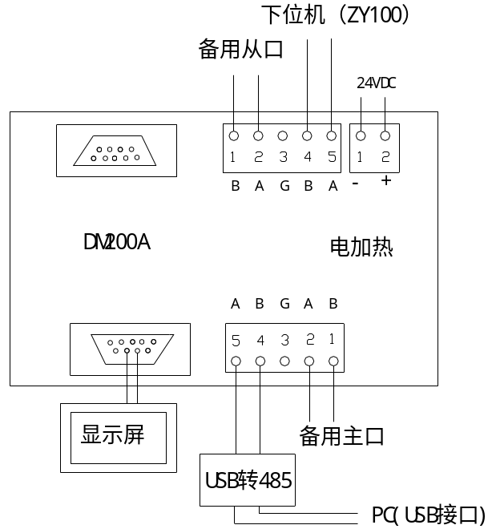
图12.3.1 上位机接线

12.4模拟量输入（选接）
JP9。根据实际情况选择是否使用。模拟量输出有3种类型可选：电流（mA）、电压5V、电压10V。ZY100有4路模拟量输入
JP9-6为12V电源，JP9-5为地。如果传感器为外部供电，外部电源的地要与JP9-5相连，但电源正极不可接到JP9-6。
对于低压传感器，使用电子膨胀阀时无需接线。此时无论此处是否接线，都使用EK312上的低压作为实际的压机吸气力。
- 接线
传感器类型 | 传感器端子 | ZY100端子 | 备注
电流型 | 电源 | JP9-6 | 通常为红色线
电流型 | 信号端 | JP9-1、2、3、4
电压型5V、10V | 电源 | JP9-6 | 通常为红色线
电压型5V、10V | 地 | JP9-5 | 通常为黑色线
电压型5V、10V | 信号端 | JP9-1、2、3、4
注：如果使用外接电源，则需要共地（外接电源的地接到 JP9-5）。
- 拨码
用拨码开关选择不同的传感器类型。
端口号 | 传感器类型 | 拨码开关
JP9-1 |  | SW5.1 | SW5.2 | SW5.3
JP9-1 | 电流型 | ON | OFF | OFF
JP9-1 | 电压型5V | OFF | ON | OFF
JP9-1 | 电压型10V | OFF | OFF | ON
JP9-2 |  | SW6.1 | SW6.2 | SW6.3
JP9-2 | 电流型 | ON | OFF | OFF
JP9-2 | 电压型5V | OFF | ON | OFF
JP9-2 | 电压型10V | OFF | OFF | ON
JP9-3 |  | SW7.1 | SW7.2 | SW7.3
JP9-3 | 电流型 | ON | OFF | OFF
JP9-3 | 电压型5V | OFF | ON | OFF
JP9-3 | 电压型10V | OFF | OFF | ON
JP9-4 |  | SW8.1 | SW8.2 | SW8.3
JP9-4 | 电流型 | ON | OFF | OFF
JP9-4 | 电压型5V | OFF | ON | OFF
JP9-4 | 电压型10V | OFF | OFF | ON
- 设置（机器参数→项目8：压力传感器参数设置）
必须要设置（确认）的参数如下：
- 厂家参数→电流传感器∕高压传感器∕低压传感器设成“使用”。
- 设置传感器输出信号、传感器量程。（高压传感器、低压传感器到根据在“机器参数→项目8：压力传感器参数设置”，电流传感器在“机器参数→项目9：电流传感器参数设置”）。具体如下：
模拟量参数 |  | 设置值 | 说明
厂家参数 | 电流传感器类型 | 不使用时设成“不用”；  使用时根据传感器类型设置
厂家参数 | 高压传感器类型 | 不使用时设成“不用”；  使用时根据传感器类型设置
厂家参数 | 低压传感器类型 | 不使用时设成“不用”；  使用时根据传感器类型设置
机器参数 | 压力传感器输出电流最小 | 根据传感器类型设置 | 使用压力传感器时才需设置
机器参数 | 压力传感器输出电流最大 | 根据传感器类型设置 | 使用压力传感器时才需设置
机器参数 | 压力传感器输出电压最小 | 根据传感器类型设置 | 使用压力传感器时才需设置
机器参数 | 压力传感器输出电压最大 | 根据传感器类型设置 | 使用压力传感器时才需设置
机器参数 | 高压传感器的最小量程 | 根据传感器类型设置 | 使用高压传感器时才需设置
机器参数 | 高压传感器的最大量程 | 根据传感器类型设置 | 使用高压传感器时才需设置
机器参数 | 低压传感器的最小量程 | 根据传感器类型设置 | 使用低压传感器时才需设置
机器参数 | 低压传感器的最大量程 | 根据传感器类型设置 | 使用低压传感器时才需设置
机器参数 | 电流传感器输出电流最小 | 根据传感器类型设置 | 使用电流传感器时才需设置
机器参数 | 电流传感器输出电流最大 | 根据传感器类型设置 | 使用电流传感器时才需设置
机器参数 | 电流传感器输出电压最小 | 根据传感器类型设置 | 使用电流传感器时才需设置
机器参数 | 电流传感器输出电压最大 | 根据传感器类型设置 | 使用电流传感器时才需设置

12.5模拟量输出（选接）
使用电子膨胀阀是才有该项。通常变频时才有。
JP5。模拟量输出有2种类型可选：电压5V、电压10V。ZY100有3路模拟量输出。
- 接线
JP5-4为输出地，JP5-1～JP5-3为信号端。
- 拨码
用拨码开关选择不同的输出类型：5V、10V。
端口号 | 传感器类型 | 拨码开关
JP5-1 |  | SW2.3 | SW2.2
JP5-1 | 电压型5V | OFF | ON
JP5-1 | 电压型10V | ON | OFF
JP5-2 |  | SW2.1 | SW1.3
JP5-2 | 电压型5V | OFF | ON
JP5-2 | 电压型10V | ON | OFF
JP5-3 |  | SW1.2 | SW1.1
JP5-3 | 电压型5V | OFF | ON
JP5-3 | 电压型10V | ON | OFF

12.6电子膨胀阀（选接）
使用电子膨胀阀时才有该项。
使用电子膨胀阀时请通过通讯口JP11连接EK312（电子膨胀阀控制器）。必须要设置（确认）的参数如下：
 | 膨胀阀参数 | 设置值 | 说明
厂家参数 | 是否使用电子膨胀阀 | 需要时设成“使用” | 先设成“使用”后才可设置下面的机器参数
机器参数 | 压力传感器类型 | 根据低压传感器类型设置
机器参数 | 压力传感器量程最小值 | 根据低压传感器类型设置
机器参数 | 压力传感器量程最大值 | 根据低压传感器类型设置
机器参数 | 制冷剂类型 | 根据实际设置
机器参数 | 电子膨胀阀型号 | 根据实际设置

